**SISTEM PENGELOLAAN PARKIR**



Disusun oleh:

**Yandre Apdelas Sembiring 3311811081**

**Michael Valen Saendro 3311811082**

**Fariz Rizky Rahmatsyah 3311811087**

Disusun untuk memenuhi tugas besar

matakuliah IMA1 Rekayasa Perangkat Lunak II

1. **Project Summary**

Sistem ini merupakan suatu aplikasi pengaturan parkir mobil yang ditujukan untuk mengatasi beberapa permasalahan yang ada pada pengaturan parkir mobil secara manual.

Sistem aplikasi ini bisa diterapkan untuk tempat parkir yang mempunyai lokasi tempat parkir luas dengan beberapa pintu masuk dan bisa lebih dari satu lantai.

Sistem ini mendukung penggunaan secara multi user dengan menggunakan mekanisme Optimistik Lock, sehingga bila ada mobil yang masuk secara bersamaan, salah satu sistem akan dilakukan penguncian sesaat pada saat user lain sedang melakukan update data.

1. **Background**

Pada jaman sekarang ini, perkembangan teknologi begitu pesat, sehingga diperlukan suatu sarana yang bisa mendukung untuk memudahkan pekerjaan di segala bidang dan juga untuk mengembangkan instansi yang terkait dengan adanya teknologi yang lebih mendukung. Komputer merupakan sarana yang tepat untuk menangani hal-hal yang bersifat rutin. Dengan adanya komputer, pekerjaan yang biasa dikerjakan manusia akan menjadi lebih mudah dan tingkat ketelitian komputer lebih tinggi dibandingkan dengan manusia. Untuk mengimbangi teknologi yang ada, diperlukan pengembangan sistem yang terencana dengan baik sehingga akan lebih meningkatkan kinerja dari instansi atau perusahaan tersebut.

Permasalahan yang sering dihadapi dalam parkiran secara konvensional atau manual antara lain tidak tersedianya informasi parkir yang lengkap, informatif dan interaktif karena sistem manual tidak dapat menyediakan informasi parkir yang lengkap. Semua itu bisa terjadi bila tidak dikelola dengan baik.

Teknologi komputer dapat diaplikasikan sebagai sistem yang membantu dalam menyediakan informasi yang lebih akurat, cepat, dan mudah diakses. Selain itu, interface sistem dapat dibuat user friendly sehingga pemakai dapat mengoperasikannya dengan baik. Sistem akan memanajemen biaya parkir dan juga mencetak karcis. Dengan sistem yang menggunakan database, hal-hal yang berkaitan dengan resiko-resiko kesalahan pengendara akan berkurang. Sistem ini hanya membutuhkan dua petugas parkir di pintu masuk dan seorang petugas parkir di pintu keluar serta administrator untuk mengelola database.

Sistem yang akan dibuat menggunakan model client-server dengan database yang bisa diakses bersama (shared database).

1. **Business Case**
   1. **Reasons**

Adapun alasan dari pembuatan sistem pengelolaan parkir ini adalah untuk membuat suatu aplikasi sebagai salah satu fasilitas untuk mengelola parkir kendaraan lebih baik antara lain:

1. Untuk dapat mengetahui informasi parkir yang lebih akurat dan membuat sistem yang dengan cepat dan mudah dapat diakses oleh seluruh karyawan petugas parkir.
2. Untuk membuat sistem yang dapat mengetahui biaya parkir per jamnya dan dapat mencetak karcis yang berisi informasi operasional parkir.  
   1. **Business Options**

Aplikasi Sistem Informasi Pengelolaan Parkir merupakan suatu aplikasi yang diperuntukkan bagi parkir mobil dan motor, yang berfungsi untuk mengatur parkir dan memberikan informasi bagi pemilik kendaraan, serta mencatat berbagai transaksi yang dilakukannya.

Aplikasi ini mempunyai dua level user, yaitu administrator dan petugas parkir. Administrator dapat melakukan manipulasi terhadap data petugas, data operasional, data blok parkir, dan data jenis parkir termasuk mengedit biaya parkir. Administrator juga mempunyai hak untuk mengakses laporan yang ada Sedangkan petugas parkir bertugas untuk memasukkan data operasional parkir yang terdiri dari parkir masuk dan parkir keluar.

Untuk mengatasi masalah multi user, aplikasi ini menggunakan mekanisme Locking yaitu Optimistik Lock dimana provider akan mengunci record hanya jika metode Update dipanggil. Sistem ini dikembangkan dengan menggunakan bahasa pemrograman Visual Basic versi 6.0. Database yang digunakan adalah SQL Server 2000. Untuk pembuatan laporan digunakan Data Report dari Data Environment.

* 1. **Expected Benefits**

Adapun keuntungan dari pembuatan sistem pengelolaan parkir ini antara lain:

1. Dapat meningkatkan ketertiban dan keteraturan dalam memarkir kendaraan
2. Dapat mendata jumlah kendaraan yang masuk berdasarkan nomor polisi kendaraan sehingga dapat digunakan perusahaan untuk mengetahui pada hari apa pengunjung paling ramai
   1. **Expected Dis-Benefits**

Adapun kerugian dari pembuatan sistem pengelolaan parkir ini antara lain:

1. Tidak ada yang mengatur ataupun merapikan parkiran, terkhusus untuk parkiran motor
2. User harus mencari sendiri area parkir mereka sendiri
   1. **Timescale**

|  |  |  |
| --- | --- | --- |
| **Kegiatan** | **Mulai Tanggal** | **Sampai Tanggal** |
| **Pembuatan use case (masuk)** | **28-Oct-19** | **31-Oct-19** |
| **Pembuatan use case (keluar)** | **31-Oct-19** | **4-Nov-19** |
| **Pembuatan sequence diagram** | **4-Nov-19** | **7-Nov-19** |
| **Pembutan activity diagram (masuk)** | **7-Nov-19** | **11-Nov-19** |
| **Pembutan activity diagram (masuk)** | **11-Nov-19** | **14-Nov-19** |
| **Pembuatan class diagram** | **14-Nov-19** | **17-Nov-19** |
| **Pembuatan laporan** | **17-Nov-19** | **22-Nov-19** |
| **Pembuatan Power Point** | **22-Nov-19** | **27-Nov-19** |

* 1. **Major Risks**

Adapun resiko dari pembuatan sistem pengelolaan parkir ini antara lain:

1. Komputer yang digunakan hank atau stack karena over hit
2. Komputer yang digunakan hank atau stack karena virus
3. Software update
4. Pegawai yang akan menggonta ganti system
5. Mengeluarkan biaya yang besar untuk memperbaiki system
6. **Objectives**

Adapun tujuan dari pembuatan manajemen sistem pengelolaan parkir ini adalah untuk membuat suatu aplikasi sebagai salah satu fasilitas untuk mengelola parkir kendaraan, supaya penempatan lokasi parkir kendaraan dapat menjadi lebih baik antara lain:

1. Untuk dapat mengetahui informasi parkir yang lebih akurat dan membuat sistem yang dengan cepat dan mudah dapat diakses oleh seluruh karyawan petugas parkir.
2. Untuk membuat sistem yang dapat mengetahui biaya parkir per jamnya dan dapat mencetak karcis yang berisi informasi operasional parkir.

Adapun faktor penentu keberhasilan dari pembuatan sistem pengolaan parkir adalah:

1. Adanya dukungan dari pihak perusahaan
2. Adanya kerjasama dari semua pihak
3. Tersedianya sumber daya manusia
4. Dokumentasi
5. Adanya fasilitas pendukung yang lengkap
6. Adanya kedisiplinan dari semua tim sesuai rencana pengerjaan project
7. **Scope and Exclusions**

Agar perancangan sistem ini dapat dilakukan secara tepat, maka dilakukan pembatasan cakupan sistem antara lain sebagai berikut:

1. Sistem dibuat untuk mengelola parkir kendaraan yang meliputi biaya parkir yang dihitung berdasarkan jam masuk dan jam keluar dan data kendaraan dengan menginputkan nomor polisi kendaraan.
2. Program tidak membahas masalah kehilangan karcis parkir dan ketidakdisiplinan dari sisi pemilik kendaraan.
3. Tidak membahas keamanan jaringan.
4. **Dependencies**

Batasan – batasan untuk sistem ini antara lain sebagai berikut:

1. Pelanggan tidak bisa mengubah jam masuk dan jam keluar
2. Sistem dapat melakukan insert, update dan delete
3. Petugas parkir dapat menyecan barcode yang ada di kertas parkir untuk mengetahui detail pembayaran dan detail kendaraan
4. **Resource Requirements**

Adapun persyaratan yang harus dipenuhi sebelum melakukan pembuatan sistem pengelolaan parkir ini antara lain:

1. Mengumpulkan data – data yang dilakukan dengan cara observasi guna untuk pembuatan dan pengembangan system
2. Melakukan beta testing terhadap system yang di buat
3. **Deliverables**

Adapun hasil yang diharapkan dari pembuatan sistem pengelolaan parkir ini antara lain:

1. Tersedianya informasi parkir yang lebih akurat. Dengan aplikasi pengelolaan parkir mobil ini, pemilik kendaraan akan mendapatkan informasi operasional parkir berupa: jam masuk parkir, jam keluar parkir, biaya parkir yang harus dibayar.
2. Dengan aplikasi ini, dapat diketahui berapa total biaya parkir per harinya dan juga per bulan.
3. **Project Approach**

Untuk daftar kejadian parkir dan kemungkinan solusinya dapat dilihat dari tabel berikut:

|  |  |  |
| --- | --- | --- |
| **Kejadian Parkir** | **Bagian Lokasi Terkait** | **Kemungkinan Solusi** |
| Parkir ditolak | Plat kendaraan tidak terekam | Tidak bisa masuk |
| Sistem error |
| Parkir | Plat kendaraan terekam | Masuk |
| Sistem tidak error |

Berikut beberapa use case dan diagram yang terdapat di sistem ini antara lain sebagai berikut:

1. Use case masuk

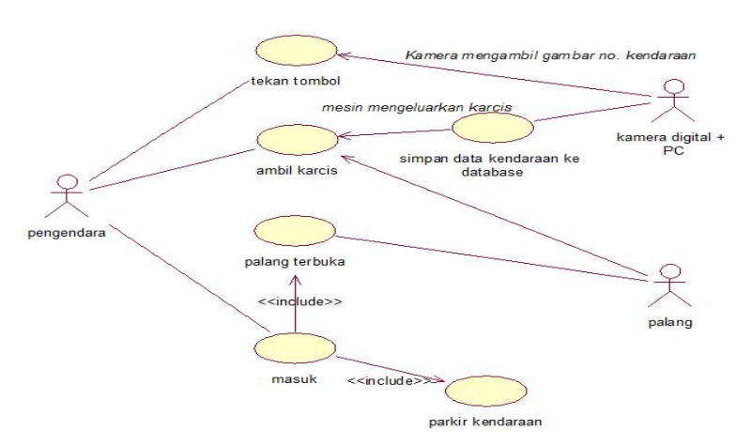

1. Use case keluar

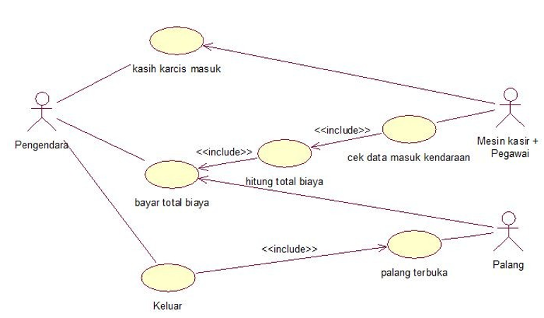

1. Activity masuk

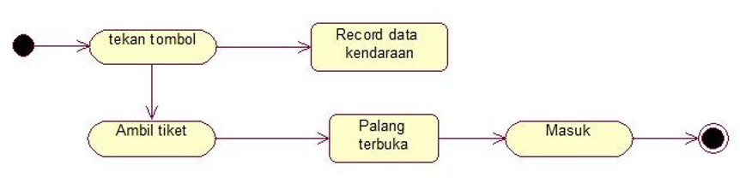

1. Activity keluar

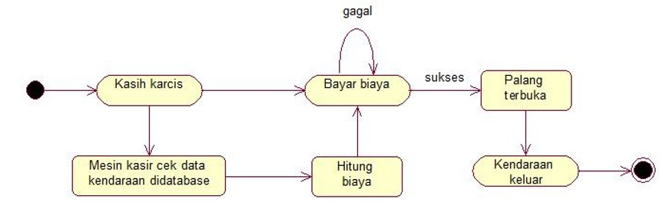

1. Sequence diagram

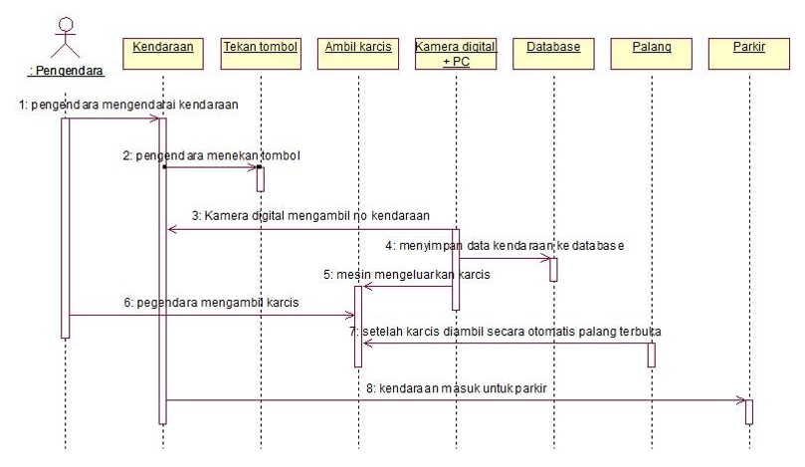

1. Class diagram

